Улицы города Йошкар-Олы, названные именами русских ученых.

Небольшая улица и переулок в пятом микрорайоне города Йошкар-Олы названа в честь русского ученого-электротехника Павла Николаевича Яблочкова.

П.Н. Яблочков ученый с большой буквы. Он внес неоценимый вклад в развитие электротехники в России и Мире, его достижения признаны и неоспоримы.

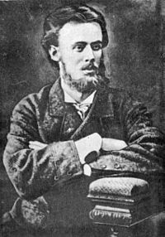
Самое большое изобретение ученого – электрическая свеча. Эта электрическая свеча стала первой моделью лампы искусственного освещения. Такая лампа удовлетворяла все технические потребности текущего исторического периода.
Система освещения, разработанная ученым, получила название «русский свет». С большим успехом систему демонстрировали на выставках в Лондоне и Париже. «Русский свет» использовали все Европейские страны.
Со временем изобретение Яблочкова вытеснили более экономичные и удобные лампы накаливания с тонкой электрической нитью внутри, его «свеча» стала всего лишь музейным экспонатом. Однако это была первая лампочка, благодаря которой искусственный свет стал использоваться повсеместно: на улицах, площадях, в театрах, магазинах, в квартирах и на заводах.
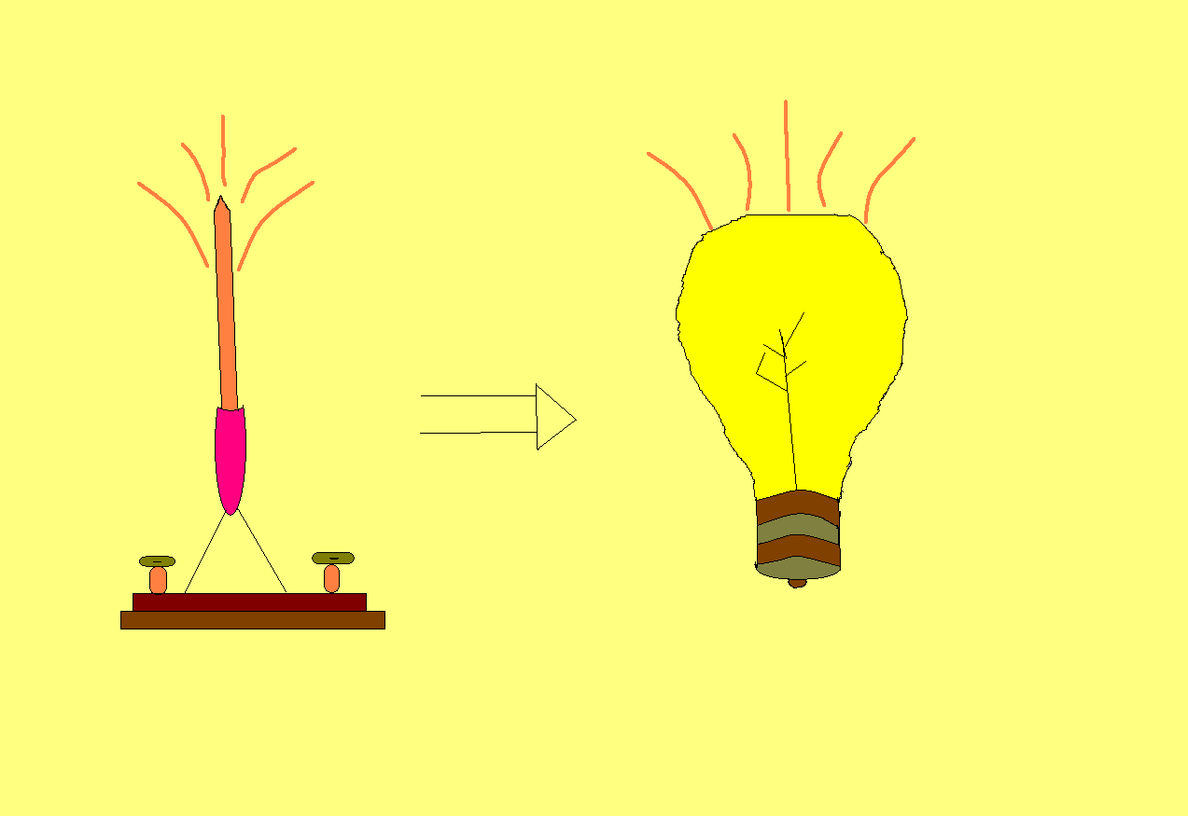

Использованная литература: Куванов А. «Он дал миру русский свет».

Кремененко Анна, ученица 4 б класса СОШ №29.

.

